Тема проекта:
«Лук-полезный друг!»
Участники проекта:
воспитатель, дети 4-5 лет, родители.
Срок реализации:
17 Марта 2015г - 8 апреля 2015г
Тип проекта:
Среднесрочный
Первый этап.
Актуальность темы, определение цели и задач исследовательской деятельности.
Проблема:
- Как растет лук?
- Каждая ли луковица прорастает?
- Что нужно делать, чтобы лук рос?
Неизученность детьми роста овощей (лука).
Актуальность проблемы:
Дети в этом возрасте о таких понятиях знают на слух, данный проект позволит им пронаблюдать, исследовать, узнать, как растет лук. Получить представление о том, что нужно для роста лука, узнать о его полезных свойствах. В изучении темы о весне, тема роста лука является актуальной и наглядной.
Цель проекта:
Формирование представлений детей среднего дошкольного возраста об окружающем мире, формирование математических представлений.
Задачи проекта:
1. Формировать у детей представления об окружающем мире – явлении роста овощей.
2. Формировать у детей математические представления – дать знания о понятии длины и что ее можно измерять линейкой.
2. Развивать у детей интерес к природным явлениям, к познавательной деятельности.
3. Дать знания о пользе лука, о витаминах, содержащихся в нем.
4. Воспитывать у детей любознательность, трудолюбие, заботу о своем здоровье.

Второй этап
Организация деятельности детей в рамках проекта

Виды деятельности | Комментарии
1. Экспериментальная и исследовательская деятельность | Посадка лука (в стакан с водой),  наблюдение за ростом,  измерение длины пера (ведение календаря роста лука)  изучение запаха лука
2. Систематизация информации | 1. Беседы о процессах, происходящих с луком, когда он растет  2. Беседы о пользе лука и компонентах, которые в нем содержатся  3. Беседы о вкусе и запахе лука, о слезах, которые появляются  при запахе.  4. Чтение сказки “Чиполино”.  5. Фотосъемка процесса проекта.
3. Творческая деятельность детей | 1. Оформление выставки: рисунки, аппликации, поделки.  2. Выступление перед родителями
Работа с родителями
Подготовительная деятельность | Обеспечение ребенка луковицей и подписанным стаканчиком
Творческая деятельность | 1. Выполнение с ребенком работы о луке – рисунок, аппликация, поделка с загадкой, стихом, рассказом о луке  2. Выпечка пирогов и блинов с начинкой из выращенного лука для дегустации на презентации проекта

Продукты проекта:
- перья выращенного лука
- выставка работ по теме “Лук – полезный друг!”
- пирожки и блины с выращенным луком
- фотосъемка проекта

Третий этап:
Презентация материалов проекта
  - Выступление детей перед родителями (ответы на вопросы о луке, загадки, частушки)
  - Чаепитие и дегустация пирожков и блинов с начинкой из выращенного лука
Четвёртый этап:
Ожидаемые результаты проекта:

- Сформированность знаний о росте лука;
- Сформированность математических представлений о длине и ее измерении.
- Пополнение словарного запаса детей;
- Расширение кругозора;
- Ознакомление родителей с педагогическим процессом.

Продукты проекта:
  - Лук, выращенный на подоконнике в группе. Луковицу и стаканчик приносили дети из дома. Стаканчик специально выбран прозрачный, чтобы смотреть рост корней.
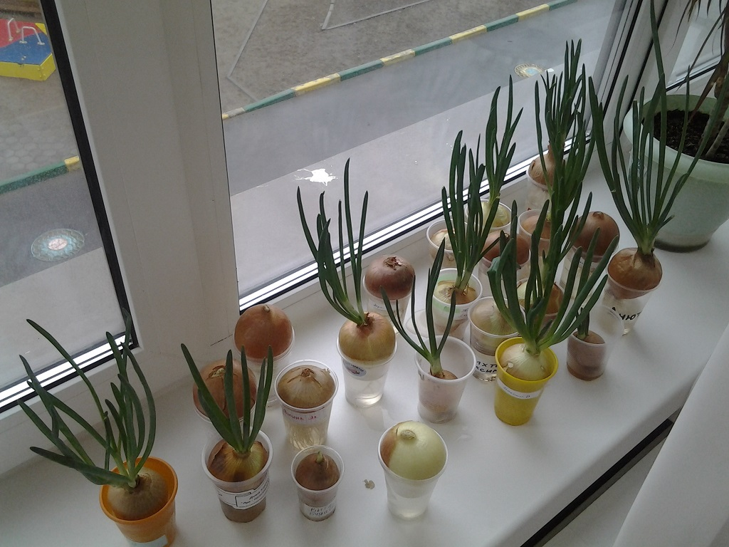

2.Выставка работ, сделанных с родителями дома.
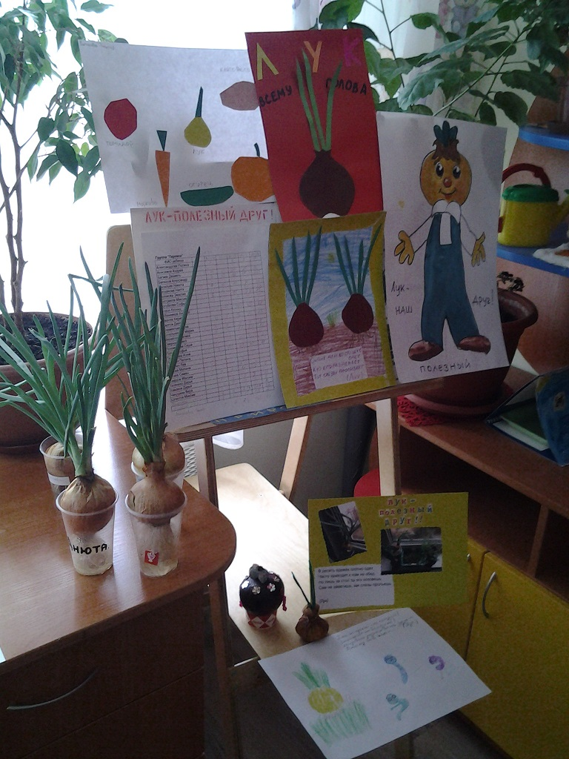

  - Пирожки с луком, выращенным в группе. Перья выращенного лука были отданы детям домой и родители напекли пирожков и блинов с добавлением в начинку нашего лука.
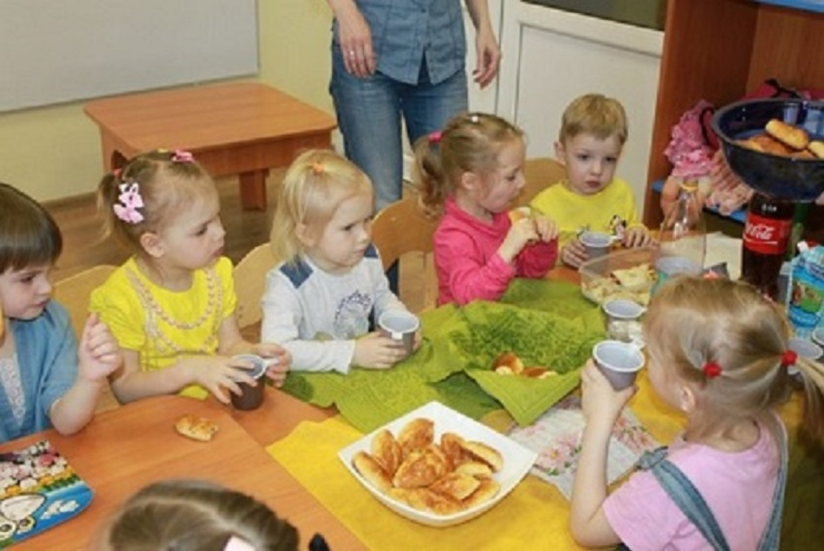

Презентация проекта:
- Выступление детей перед родителями (ответы на вопросы о луке, загадки, частушки)
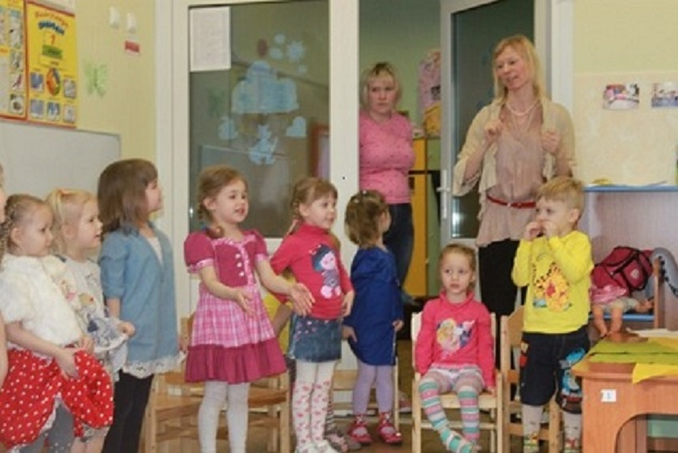

- Дегустация пирожков и чаепитие с родителями
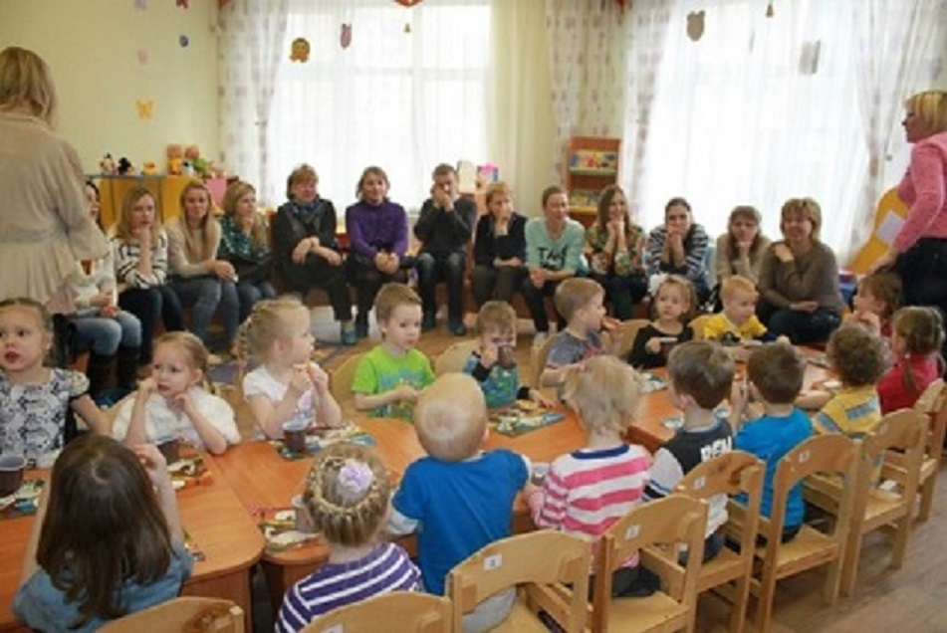

Все остались сыты и довольны!

